ZZ® P42-DE Rohrabschottung

ZAPP-ZIMMERMANN

Eigenschaften

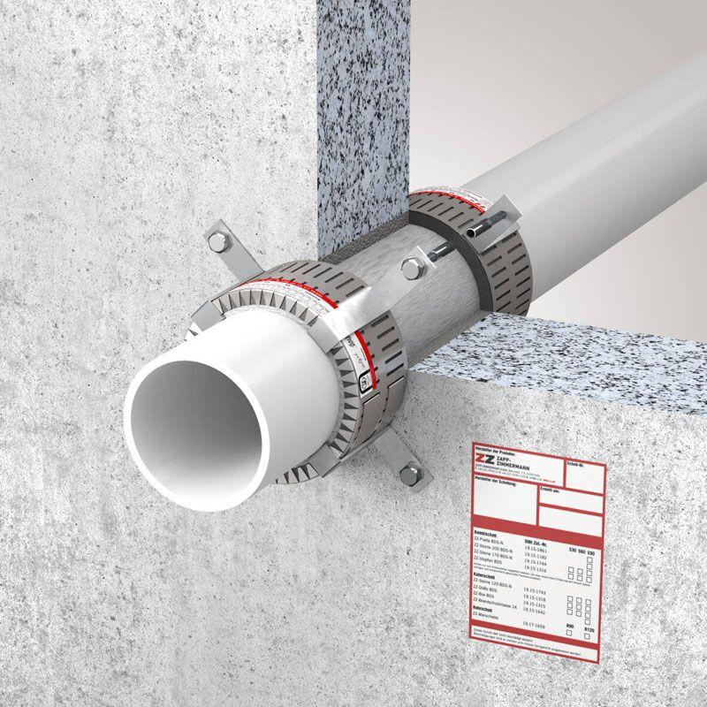

Ausführung

Brandschutzmanschette

Feuerwiderstandsklasse

R 120, R 90

Form

rund

Produkt

Rohrschott

Durchmesser (mm)

32,00 - 150,00

Prüfnorm

DIN 4102-11

Einsatzbereich

Leichte Trennwand, Massivdecke, Massivwand

Zulassungsnummer

Z-19.53-2613

Systemkomponenten

ZZ® 400 Brandschutzmanschette